专题三 近代中国的民主革命
【线索整合】：
近代中国民主革命以五四运动为界，分为旧民主主义革命和新民主主义革命两个阶段,
1.旧民主主义革命（1840-1919）：太平天国运动——中国民主革命的先声
辛亥革命——完全意义上的近代民族民主革命
2.新民主主义革命（1919-1949）：五四运动；中共建立；国民革命；土地革命；抗日战争；解放战争；新中国成立
第一节 太平天国运动
【课程标准】
1、了解太平天国运动的主要史实
2、认识农民起义在民主革命时期的作用与局限性。
（新课标：概述晚清时期中国人民反抗外来侵略的斗争事迹，理解其性质和意义，认识社会各阶级为挽救危局所作的努力及存在的局限性；）
【重难点突破】
1、借助地图和曲线图，动态演示太平天国运动的过程，帮助学生准确定位其主要史实。
2、引导学生研读《天朝田亩制度》和《资政新篇》内容，分析两者的积极性和局限性，可列表比较。（引导学生关注两个纲领与农民、时代潮流的关系）
【教学目标（核心素养的落实）】
1、时空观：金田起义、定都南京、北伐、西征、天京突围等事件的时空定位。
2、唯物史观：引导学生利用唯物史观客观的看待太平天国运动及其纲领。
3、史料实证：在借助教材和补充的文史资料分析太平天国运动爆发的原因、失败的原因、局限性、意义等内容，培养学生提炼材料有效信息，并进行概括的能力。
4、家国情怀：分析太平天国运动的意义，引导学生感受在民族危难之际，农民阶级的为捍卫国家主权所做的努力
【学情分析】农民阶级的局限性对学生来说是个难点，需要借助史料研读帮助学生理解。
【教学过程设计】
一、专题导语：课件演示
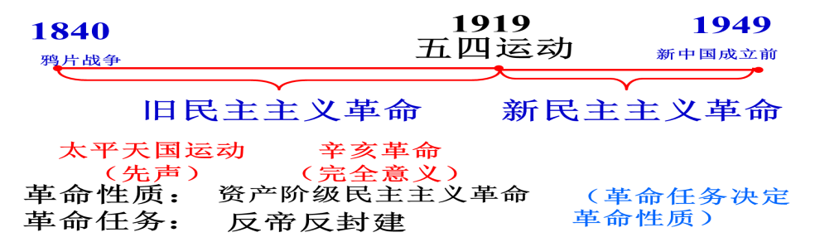
就是强调（易错点）：无论是旧民主主义革命还是新民主主义革命，都是资产阶级革命，以为他们都承担着反帝反封建的革命任务。
二、太平天国运动
（一）原因
引导学生阅读教材P46第一字目，概括。
投影题目帮助学生理解几个原因的关系，教师总结并落实在教材上
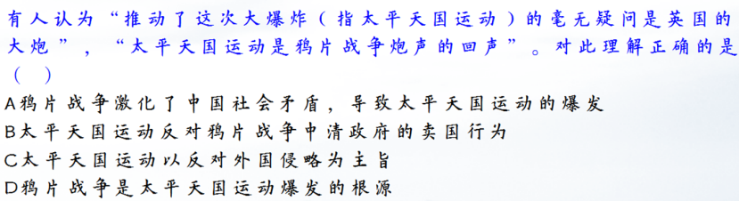
1.根本原因：鸦片战争后阶级矛盾的不断激化
2.重要原因：鸦片战争后民族矛盾的不断激化
3.直接原因：自然灾害严重
性质：一场反封建反侵略的农民起义，注意与义和团运动背景、性质的比较；
（二）过程（结合地图动态演示分析）
1．金田起义： 1851年，爆发。
2．定都天京：1853年定都天京（今南京），正式建立了与清王朝对峙的革命政权。
3.北伐、西征和京的突围——太平天国进入军事上全盛时期。
4．天京变乱：1856年
①原因：领导集团内部争权夺利；
②影响：太平天国由盛转衰的转折点；
5.天京沦陷：1864年，标志太平天国运动的失败；
（三）革命纲领
【史料链接】
材料 凡分田，照人口，不论男妇，算其家人口多寡，人多则多分，人寡则寡分，杂以九等。如一家六人，分三人好田，分三人丑田，好丑各一半凡天下田，天下人同耕。此处不足，则迁彼处，彼处不足，则迁此处。凡天下田，丰荒相通，此处荒，则移彼丰处，以赈此荒处。……凡收成者，（除留足口粮外）余则归圣库。凡麦豆、苎麻、布帛、鸡犬各物亦然。所有婚娶弥月喜事，俱用圣库，但有限式，不得多用一钱。──《天朝田亩制度》
【史料链接】
材料 兴车马之利，以利便轻捷为妙。倘有能适如外邦火轮车，一夜能行七八百里者，准自专其利，限满准他人仿造…… 兴银行，倘有百万家财者，先将家资契式禀报入库，然后准颁一百五十万银纸……外国有兴保人物之例：凡屋宇人命货物船等有防于水火者，先与保人议定，每年纳银若干，有失则保人赔其所值，无失则赢其所奉。 ──《资政新篇》
引导学生阅读教材P47-48两个纲领的主要内容并分析评价，在学生分析的基础上，教师补充总结：
1．《天朝田亩制度》——（1853年颁布）
（1）思想核心：解决农民土地问题，提出了废除封建地主土地所有制。
（2）内容：
①土地分配：根据“凡天下田，天下人同耕”和“无处不均匀”的原则，规定以户为单位，不论男女，按人口和年龄平均分配土地；
②产品分配：根据“天下人人不受私，物物归上主”的原则，规定每户留足口粮，其余归圣库的产品分配原则。
（3）评价：
进步性：突出反映了农民阶级要求废除封建土地所有制的愿望，是几千年来农民反封建斗争的思想结晶；——革命性
局限性：它体现了绝对平均主义思想，幻想在分散的小农经济基础上实行均贫富。它严重脱离实际，无法调动人们的劳动积极性，根本无法实现。（落后性和空想性）
2．《资政新篇》——（洪仁玕1859年提出）
（1）目的：为了振兴太平天国。
（2）内容：向西方学习，以法治国，官吏由公众选举；发展工商业，奖励技术发明；开设新式学堂等。
（3）评价：
进步性：它是先进的中国人最早提出的在中国发展资本主义的方案，集中反映了当时中国人向西方寻求真理和探索救国救民道路的迫切愿望。
局限性：由于缺乏相应的社会基础和实施条件，加之当时处于战争环境，因而《资政新篇》未能真正推行。
教师强调：《天》是农民革命实践的产物，但不符合社会发展趋势；《资》不是农民革命实践的产物，但符合社会发展趋势。

（四）太平天国运动的失败原因及其启示
【合作探究】1、据下列材料概括太平天国运动失败原因？
材料一 “楚国声里霸图空，血染胡天烂漫红。煮豆燃萁谁管得，莫将成败论英雄。” ——柳亚子《题太平天国战史》
材料二 “太平天国禁止了鸦片，却采用了宗教；不建立民国而建立天国……” ——李大钊
材料三 现有说到我朝祸害之源，即洋人助妖之事。自我军两位勇猛王爵英王、翼王死后，我军确受重大损失，但如洋人不助敌军，则吾人断可长久支持。但一自妖军收买洋人以攻我军，我朝连续失城失地，屡战屡败，我军无力抵挡，末日快到了。天王之自杀更令全面混乱。天京在两年长围之下，遂无力再守矣。 ——《洪仁玕自述》
主观原因：农民阶级局限性。（天京变乱、缺乏科学的理论基础；）
客观原因：中外反动势力联合绞杀；
【合作探究】2、思考：结合材料和所学知识想一想农民阶级的局限性究竟有哪些？
“太平天国即纯为民族革命的代表，但只是民族革命，革命后仍不免为专制，此等革命，不能算成功。”“洪氏之覆亡，知有民族而不知有民权，知有君主而不知有民主。即使成功了，也不过是历史上的又一个封建王朝而已”。
——孙中山
“（太平天国）除了改朝换代以外，他们没有给自己提出任何任务…他们的全部使命，好象仅仅是用丑恶万状的破坏来与停滞腐朽对立，这种破坏没有一点建设工作的苗头…太平军就是中国人的幻想所描绘的那个魔鬼的化身…这类魔鬼是停滞的社会生活的产物！”
——马克思《中国记事》（1862年）
经济上：农民是分散的个体小生产者
思想上：不能用科学的理论作指导
政治上：不能提出切实可行的革命纲领
组织上：难以形成统一坚强的领导核心
2.给我们的启示——农民阶级作为小生产者的代表，缺乏科学理论武器的指导，承担不起领导中国民主革命的重任。但他们是中国革命的主力军。
【思维点拨】
1．天京事变不是一次偶然事件，从某种意义上讲是历史的必然。由于农民阶级是小生产者，不代表先进生产力，不可能提出先进的革命纲领和科学理论。
2．《天朝田亩制度》《资政新篇》在追求社会发展道路上是一种相互对立、矛盾的关系。
《天朝田亩制度》目的是废除封建地主土地所有制，《资政新篇》的目的是发展资本主义。
3．“太平天国运动为中国的近代化减少了阻力”是指太平天国运动打击了清朝的封建统治，加速了它的崩溃，并不是《资政新篇》的作用，因为《资政新篇》并未真正实施。
4．太平天国运动在反封建的同时承担了反侵略的任务，是中国资产阶级民主革命的“准备阶段”。
【拓展探究】太平天国运动的新特点？
(1)起义时代新——中国开始沦为半殖民地半封建社会。
(2)治国方案新——提出发展资本主义的方案《资政新篇》。
(3)担负任务新——反封建同时反侵略。
(4)失败原因新——中外反动势力联合剿杀。
这些新特点出现的原因是太平天国运动发生在中国开始沦为半殖民地半封建社会的环境下，世界已经进入资本主义时代。
【板书设计】

